

成人高等教育学士学位论文

**基于Cesium的三维可视化展示系统**

姓 名 ：刘风满

学 号 ：201311264015

学 院 ：继续教育学院

专 业 ：计算机科学与技术

指导教师 ：王兵

此部分填写论文成文打印的日期，用三号（16 pt）宋体汉字，不用阿拉伯数字。

年 月 日

学位论文原创性声明

本人所提交的学位论文基于Cesium的三维可视化展示系统，是在导师的指导下，独立进行研究工作所取得的原创性成果。除文中已经注明引用的内容外，本论文不包含任何其他个人或集体已经发表或撰写过的研究成果。对本文的研究做出重要贡献的个人和集体，均已在文中标明。

本声明的法律后果由本人承担。

论文作者（签名）： 指导教师确认（签名）：

年 月 日 年 月 日

学位论文版权使用授权书

本学位论文作者完全了解河北大学有权保留并向国家有关部门或机构送交学位论文的复印件和磁盘，允许论文被查阅和借阅。本人授权河北大学可以将学位论文的全部或部分内容编入有关数据库进行检索，可以采用影印、缩印或其它复制手段保存、汇编学位论文。

保密的学位论文在_______年解密后适用本授权书。

论文作者（签名）： 指导教师（签名）：

年 月 日 年 月 日

# 

摘 要

当今社会，随着科技的快速发展，人们越来越不满足二维的可视化展示，一直在追求一种更接近真实世界的三维可视化展示效果。并且建模技术也在不断的完善，使得可以在很短的时候内就可以生产出真实的三维模型。由于对模型可视化应用的迫切需要，也为了可以更好的利用这些分析结果，去制定一些合适的改造方案。如：根据限高分析，可以检测出哪些建筑超出了限定高度。飞行漫游，可以事后或事前模拟飞机飞行航线，从而了解在飞行过程中可能会遇到的问题。并且我们也可以再资源目录树里实现对OGC发布的地图服务及各种不同的三维模型的管理等等。

针对这些问题，本文基于三维WebGIS开发框架Cesium，研究设计出了基于Cesium的三维可视化展示系统。Cesium是一款地图引擎，它可以快速的打造出我们想要的地图网站系统。它也可以很好的加载大数据量的三维模型，并且支持在浏览器端的无插件交互浏览。根据Cesium引擎的特点，它可以对矢量数据进行组织、压缩、转换、处理和整合，使之成为平台可以读的地理数据。最后通过三维可视化展示系统显示。

本课题的研究具有非常重要的理论指导和使用意义。本文提出的空间分析、数据数据管理等可扩展性和交互性强、可视化效果好，可以很方便的在互联网上进行集成、分发和共享。有利于相关政府部门和科研机构做科学决策。

关键词：三维模型；Cesium；可视化展示；分析应用

ABSTRACT

In today's society, with the rapid development of science and technology, people are more and more dissatisfied with the two-dimensional visual display, and have been pursuing a three-dimensional visual display effect closer to the real world. And the modeling technology is constantly improving, so that the real three-dimensional model can be produced in a very short time. Due to the urgent need of model visualization application, and in order to make better use of these analysis results, we should formulate some appropriate transformation schemes. For example, according to the height limit analysis, we can detect which buildings exceed the limited height. Flight roaming can simulate the flight route of the aircraft afterwards or in advance, so as to understand the problems that may be encountered in the flight process. And we can also realize the management of map services and various 3D models published by OGC in the resource directory tree.

To solve these problems, based on the three-dimensional WebGIS development framework cesium, this paper studies and designs a three-dimensional visual display system based on cesium. Cesium is a map engine, which can quickly create the map website system we want. It can also load 3D models with large amount of data, and support plug-in free interactive browsing on the browser side. According to the characteristics of cesium engine, it can organize, compress, transform, process and integrate vector data to make it become geographic data that can be read by the platform. Finally, it is displayed by three-dimensional visual display system.

The research of this subject has very important theoretical guidance and practical significance. The spatial analysis and data management proposed in this paper have strong scalability and interaction, good visualization effect, and can be easily integrated, distributed and shared on the Internet. It is conducive to relevant government departments and scientific research institutions to make scientific decisions

**Key words：**three-dimensional model；Cesium；Visual display；Analysis and Application

目 录

第1章 绪论 1

1.1 研究背景和意义 1

1.1.1 研究背景 1

1.1.2 研究意义 1

1.2 国内外研究现状 2

1.2.1 数据可视化研究现状 2

1.2.2 WebGIS的研究现状 2

1.3 本文主要研究工作 3

1.4 论文的章节安排 3

第2章 系统开发相关技术 4

2.1 Cesium相关技术 4

2.1.1 Cesium框架 4

2.1.2 WebGL技术 4

2.1.3 Ajax访问技术 5

2.2 前端技术 6

2.2.1 HTML5技术 6

2.2.2 CSS3技术 6

2.2.3 Vue框架 6

2.2.4 Webpack打包工具 7

2.2.5 Echarts数据可视化 8

2.3 GIS相关知识的介绍 8

2.3.1 基于OGC标准的地图服务 8

2.3.2 坐标系统 9

2.3.3 地图投影 10

2.3.3 高程数据 10

2.4 本章小结 10

第3章 Cesium概述 11

3.1 Cesium模型格式 11

3.1.1 glTF数据格式模型介绍 11

3.1.2 3D Tiles数据格式模型介绍 12

3.2 Cesium关键类介绍 14

3.2.1 核心类Viewer 14

3.2.2 Cesium影像图层 15

3.2.3 照相机Camera 16

3.2.4 Cesium高程地形 17

3.2.5 Cesium几何要素 19

3.3 本章小结 20

第4章 数据可视化关键技术 20

4.1 LOD技术 20

4.2 可见性剔除 21

4.3 本章小结 22

# 第1章 绪论

## 1.1 研究背景和意义

### 1.1.1 研究背景

地理信息系统自从上世纪70年代产生到现在，已经成为了世界信息系统的重要组成部分。在气象、交通、水利、农业、矿产、国土、环境、灾害预警与管理等方面都有着重要的应用，也给人类的生活生产提供了极大的便利。

目前为止，大多数GIS系统基本都是采用二维的地图作为可视化模型，但是二维在地理空间和数据方面的表达和分析存在明显的局限。三维GIS与二维GIS一样，需要具备最基本的空间数据处理能力，如数据获取、数据组织、数据操纵、数据分析和数据表现等。相比于二维GIS，三维GIS具有以下优势。

空间信息的展示更加直观。从人们懂得通过空间信息来认识和改造世界开始，空间信息主要是以图形化的形式存在的。然而，用二维的图形界面展示空间信息试非常抽象的，只有专业的人士才懂得使用。相比二维GIS，三维GIS为空间信息的展示提供了更丰富、逼真的平台，使人们将抽象难懂的空间信息可视化和直观化，人们结合自己相关的经验就可理解，从而做出准确而快速的判断。毫无疑问，三维GIS在课时数方面有着得天独厚的优势。虽然三维GIS的动态交互核实后功能对计算机图形技术和计算机硬件也提出了特殊的 要去，但是 一些先进的图形卡、工作站以及带触摸功能的投影设备的陆续问世，不仅完全可以满足三维GIS对可视化的要求，还可以带来意想不到的展示和体验效果。

空间信息的分析过程，往往是复杂、动态和抽象的，在数量繁多、关系复杂的空间信息面前，二维GIS的空间分析功能常具有一定的局限性，如淹没分析、地址分析、日照分析、模型裁剪等高级空间分析功能，二维GIS是无法实现的。由于三维数据本身可以降维到二维，因此三维GIS自然也能包容二维GIS的空间分析功能。三维可视化展示平台都已更好的集成了这些数据及功能，便于各类用户进行数据的表达、处理、和共享，具有良好的应用前景。

### 1.1.2 研究意义

在众多的数字三维系统中，Cesium的功能最为齐全和使用最为方便灵活的。它实现了矢量地图、遥感数据、地形地貌等数据的集中管理。不进提供了功能强大的SDK，以便为开发人员可以绘制形式丰富的二维以及三维图形并在三维虚拟地球上或者也可以切换到二维地图上快速地交互可视化，还能完美地支持时空数据的动态可视化。Cesium已经成为了开发全世界内地理空间信息可视化交互应用的理想平台。

基于上述便利条件，三维可视化展示系统采用Cesium技术去构建。对于提供的不同类型的数据，根据数据特征和使用需求，采取了不同的可视化方法。也实现了数据管理、空间测量、飞行漫游、空间分析、多图对比等功能。本系统的开发及实际应用有助于政府部门的科学决策，也有助于科研机构开展更加深入的教育和科研工作，更加有助于对社会公众的知识普及。

## 1.2 国内外研究现状

### 1.2.1 数据可视化研究现状

随着GIS技术、理论的发展和应用需求的不断变化，在很短领域都要求将三维空间作为一个整体看待，分析地理实体和现象在三维空间中的变化与分布，在这些应用中高程数据具有跟平面信息一样重要甚至是更为重要的地位，由此促进了三维地理信息系统的产生和发展。三维GIS技术近来发展迅速，收到了大家广泛的关注。比较二维GIS而言，三维GIS能更真实地表达客观世界，且对空间对象进行三维显示、操作和分析也是三维GIS的特有功能。

日本的京都大学综合了GIS、社会科学和虚拟现实等，用了三年的时间完成了“Digital City Kyoto”项目，建立了一个集成虚拟城市显示、属性显示、用户实时漫游为一体的数字京都。此外，还有很多基于Web端的三维GIS应用，如用于基于C/S结构的3DTerrafly，GeoVR，基于全球的三维视景Terra VisionII，可以实时的更新三维数据和支持多分辨率的地形数据。

近几年来，我国也在三维GIS系统开发商的研究也逐步的开展了起来。

朱英浩（1998）在Visual C++及图形库OpenGL平台上，通过与MapInfo集成的方式，开发了城市景观三维可视化系统，能够实现对MapInfo格式二维数据的GIS分析功能和基于VIrtuoZo得到的数字航空测量数据的三维模型的查询漫游功能。

### 1.2.2 WebGIS的研究现状

目前WebGIS技术的研究主要是几种在空间数据传输协议、空间数据模型、空间数据结构、分布式策略、网络环境下的空间信息组织管理等方面，遵循GIS理论和GIS标准的研究结构，基于Internet网，采用B/S体系结构，利用分布式面向对象技术来构造WebGIS.

Web地理信息服务标准制定的目的是基于网络互操作和空间共享的。现在最主要的推动者是OGC。在体系结构方面，最新的WebGIS计算机技术被充分应用。组件GIS、基于Web Service的WebGIS体系结构，很大程度上提高了WebGIS的可扩展性跟用户二次开发的便利性。

国际上研发WebGIS的软件公司最常见的有AutoDesk公司的MapGuide、ESRI公司的ARCIMSI、MapInfo的MapXtreme等。国内的WebGIS软件有GeoBeans地图服务器和客户端SuperMap、GeoStart等。而MapXtreme、ARCIMSI等都是WebGIS产品所支持的操作系统。他们有的具备面向不同操作系统的版本，有的使用J2EE跨平台的技术构架，同时，可伸缩性的系统架构为当今流行的WebGIS软件支持并使用。

## 1.3 本文主要研究工作

本文系统的研究了基于Cesium引擎在三维地理信息环境中数据可视化的技术和方法，通过JavaScript前端脚本，结合WebGL图形绘制技术来构建三维地球服务平台，研究了数据组织和传输，利用Cesium引擎为基础，集成测量、空间分析、数据管理等功能，并且发布为标准的WebGL服务平台。本文的主要工作如下：

1、对GIS相关的知识及WebGIS三维相关技术进行研究和总结。

2、整理所有的影像数据及三维模型数据，并将对应的各种格式的模型数据转换成Cesium支持的3D Tiles数据格式。采用资源目录树的方式管理这些影像及模型数据的显示隐藏。

3、分析调研了实用的三维地球的空间分析，基于Cesium实现了限高分析，挖填方分析、地形开挖、日照分析、剖面分析、淹没分析功能。

4、集成了一些工具模块，如：点、线、面、体的标绘；空间测量有长度测量、面积测量等。

## 1.4 论文的章节安排

论文章节安排如下：

1. 绪论。此章节描述了论文的研究背景和研究意义、国内外研究现状分别对数据可视化研究现状及WebGIS的研究现状进行阐述、本文的主要研究工作。
2. 系统开发相关技术。介绍Cesium相关技术、前端技术、GIS相关知识的介绍，为后文研究提供技术基础。
3. Cesium概述。此章节详细介绍了glTF数据格式和3D Tiles数据格式以及Cesium里面的一些核心关键类。
4. 数据可视化关键技术。此章节详细的阐述了LOD技术与可见性剔除。
5. 三维可视化展示系统的设计与实现。此章节是论文的重点部分。论述了系统需求分析、系统的总体设计和系统功能模块设计其中包括资源目录、绘制测量、空间分析、多图对比、飞行漫游、图上标绘。这些模块经测试运行稳定且易于管理，达到了预期的效果。
6. 总结与展望。此章节主要是对论文进行总结 和展望，阐述了论文所完成的研究工作，并展望后续的相关工作。

# 第2章 系统开发相关技术

## 2.1 Cesium相关技术

### 2.1.1 Cesium框架

Cesium是一款面向三维地球和地图的，世界级的JavaScript开源产品。它提供了基于JavaScript语言的开发包，方便用户快速搭建一款空插件的虚拟地图Web应用，并在性能，精度，渲染质量以及多平台，易用性上都有高质量的保证。它可以用来显示海量三维模型数据、影像数据、地形高程数据、矢量数据等等。三维模型格式支持glTF、三维瓦片模型格式支持3D Tiles。矢量数据支持geojson、topojson格式。影像数据支持wmts等。

Cesium隶属于AGI公司，该公司一直致力于时空数据业务。正如许多开源项目都有一个个性化的名字，Cesium也不例外。Cesium原意是化学元素铯，铯是制造原子钟的关键元素，通过命名强调了Cesium产品专注于基于时空数据的实时可视化应用。

当然，Virtual Earth是一个很大的领域，既可以涉及卫星航空领域等专业领域，也能够关联气象，导航等大众应用，可以说是包罗万象。Cesium不仅仅专注于产品本身，也致力于打造一个开放的，共赢的生态平台，为具体的行业应用提供成熟可靠的解决方案。

### 2.1.2 WebGL技术

WebGL是 一种3D绘图协议，这种绘图技术标准允许把JavaScript和OpenGL Embedded System（ES）2.0结合在一起，通过增加OpenGL ES 2.0的一个JavaScript绑定，WebGL可以为HTML5 Canvas提供硬件3D加速渲染，这样Web开发人员就可以借助系统显卡来在浏览器里更流畅地展示3D场景和模型了。

WebGL以OpenGL ES为基础，OpenGL（由SGI在20世纪90年代初创建）现在被视为是一个易于理解且成熟的API。WebGL让JavaScript开发人员有史以来第一次能够以接近原生的速度访问设备上的3D硬件。WebGL和OpenGL ES都在非营利组织Khronos Group的赞助下不断发展。通过浏览器支持库和操作系统的3D API库，WebGL API几乎可以直接范文底层的OpenGL硬件驱动程序，而无需转换代码。

着色器程序性相关着色器（在WebGL中通常是顶点着色器和片段着色器）的一个链接的二进制文件，随时可供GPU执行。每个着色器可以有几乎微不足道的一行代码，也可以有数百行高度复杂且多特性的并行代码。在通过WebGL执行着色器之前，必须将程序的GLSL源代码编译成二进制代码，然后链接在一起。

大部分WebGL程序的流程如图2.1所示。WebGL的程序设计主要包含以下几步：通过JavaScript获取canvas元素，获取canvas绘制的上下文，初始化着色器，最后清除canvas背景色并执行绘图过程。

获取canvas元素

获取WebGL绘制上下文

初始化着色器

设置canvas背景色

清除canvas

绘图

图2.1 WebGL程序的流程

### 2.1.3 Ajax访问技术

Ajax（Asynchronous JavaScript And XML）异步JavaScript和XML，是指创建一种交互式网页应用的网页开发技术。Ajax实际上是下面这几种技术的融合：

1. XHTML和CSS的基于标准的表示技术
2. DOM进行动态显示和交互
3. XML和XSLT进行数据交换和处理
4. XMLHttpRequest进行异步数据检索
5. JavaScript将以上技术融合在一起

这些技术相互配合共同完成页面的局部更新功能。当用户操作页面时，JavaScript执行相应的处理过程，在处理中通过XMLHttpRequest对象向服务器端发送请求。服务器接受到请求参数后查询数据并返回XML或者JSON类型的结果。客户端接收到服务器的相应数据通过JavaScript动态改变页面的结构，从而实现了页面局部刷新。

## 2.2 前端技术

### 2.2.1 HTML5技术

HTML5是构建Web端内容的一种语言。HTML5是互联网的下一代标准，是构建呈现互联网内容的一种语言方式。它被认为是互联网的核心技术之一。

HTML5是HyperText Markup Language5的缩写，HTML5技术结合了HTML4.01的相关标准并革新，符合现代网络发展的要求，在2008年正式发布。HTML5由不同技术构成，在互联网中得到了非常广泛的应用。与传统的技术相比，HTML5的语法特征更加的明显，结合了SVG的内容，这些内容在网页中使用可以更加便捷地处理多媒体内容，而且HTML5还结合了其他元素，对原有的功能进行了调整和修改，进行标准化工作。

HTML5新增功能有：绘图画布、多媒体、地理定位、数据存储、多线程。

### 2.2.2 CSS3技术

CSS3是CSS（层叠样式表）技术的升级版本，于1999年开始制订，2001年5月23日W3C完成了CSS3的工作草案，主要包括盒子模型、列表模块、语言模块、超链接方式、背景和边框、文字特效、多栏布局等模块；

CSS演进的一个主要变化就是W3C决定将CSS3分成一系列模块。浏览器厂商按照CSS节奏快速创新，因此通过采用模块方法，CSS3规范里的元素能以不同速度向前发展，因为不同的浏览器厂商只支持给定特性。

CSS3原理通CSS，是在网页中自定义样式表的选择符，然后在网页中大量引用这些选择符。新增特性中transform的原理较为特殊，虽然使用位移函数translate()、缩放函数scale()、旋转函数rotate()和倾斜函数skew()可以简单地实现变形，但是变形中的矩阵可以用matrix()函数来代替。

CSS3语法是建立在CSS原先版本基础上的，它允许使用者在标签中指定特定的HTML元素而不必使用多余的class、ID或JavaScript。CSS选择器中大部分并不是CSS3中新添加的，只是在之前的版本中没有得到广泛的应用。

### 2.2.3 Vue框架

Vue是 一套构建用户界面的渐进式（用到哪一块就用哪一块，不需要全部用上）前端框架，Vue的核心库只关注视图层。Vue的核心特定有虚拟DOM、MVVM模式、声明式渲染。

虚拟DOM的概述。运行的js速度是很快的，大量的操作DOM就会很慢，经常在更新数据后会重新渲染页面，这样造成在没有改变数据的地方也重新渲染了DOM节点，这样就造成了很大程度上的资源浪费。利用在内存中生成与真是DOM与之对应的数据结构，这个在内存中生成的结构称之为虚拟DOM。当数据发生变化时，能够智能地计算出重新MVVM概述：M：Model数据模型，V：view视图模板，VM：view-Model：视图模型。



**ViewModel**

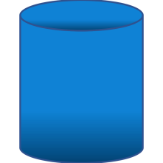

View

DOM Listeners

Model

Directives

**应用逻辑全部是数据操作**

**DOM操作封装在指令中**

图2.2 MVVM的流程

声明式渲染。Vue的核心是一个允许采用简洁的模板语法来声明式的将数据渲染进DOM，初始化根实例，Vue自动将数据绑定在DOM的模板上。声明式渲染与命令式渲染的区别：声明式渲染只需声明在哪里，做什么，而无需关系如何实现。命令式渲染需要具体代码表达在哪里，做什么，如何实践。

### 2.2.4 Webpack打包工具

Webpack的官方定义是“模块打包工具，当webpack处理应用程序时，它会递归地构建一个依赖关系图（dependency graph），其中包含应用程序需要的每个模块，然后将所有的模块打包成少量的bundle - 通常只有一个，由浏览器加载”。用浅显的理解来说，Webpack就是将你代码中的js，css（less，sass）等多个文件，打包成一个浏览器可以识别的文件。举个简单的例子如下图：

Webpack将小麦变成面

小麦

压缩饼干

蔬菜

webpack

等

图2.3 Webpack示例图

图片中小麦可以理解为（less，sass）等浏览器不可直接识别的文件，webpack将它们打包试把它转变为浏览器可以识别的css语言。然后再和蔬菜等食物打包成一个食物。这样做，在不考虑食用价值上来说。现在我们只需要吃一个压缩饼干就可以解决所有的需求。这样就减少了食物向嘴巴发出的吃的请求。也就是说Webpack可以将多种静态资源js、css、less转换成一个静态文件，减少了页面的请求。

### 2.2.5 Echarts数据可视化

Echarts是一款基于JavaScript的数据可视化的图表库，它提供直观、生动、可交互、可个性化定制的数据可视化图表。Echarts最初由百度团队开源，2018年初，捐赠给Apache基金会，成为ASF孵化机项目。2021年1月26晚，Apache基金会官方宣布Echarts项目正式毕业，成为Apache顶级项目。2021年1月28日，Echarts 5线上发布会举行。

Echarts提供了常规的柱状图、饼图、折线图、散点图、K线图，用途统计的盒形图，用于地理数据可视化的地图、热力图、线图，用于关系数据可视化的关系图、treemap、旭日图，多维数据可视化的平行坐标系，还有用于BI的漏斗图，仪表盘，并且支持图与图之间的混搭。

Echarts，一个使用JavaScript实现的开源可视化库，可以流畅的运行在PC和移动设备上，兼容当前绝大部分浏览器，底层依赖矢量图像库ZRender，提供直观、交互丰富，可高度个性化定制的数据可视化图表。

在剖面分析等功能中使用Echarts动态的展示分析的结果。

## 2.3 GIS相关知识的介绍

### 2.3.1 基于OGC标准的地图服务

OGC全称Open Geospatial Consortium，自称是一个非盈利的、国际化的、自愿协商的标准化组织，它的主要目的是指定与空间信息、基于位置服务相关的标准。这些标准就是OGC的“产品”，这些标准的用处就在于不同的厂商、不同的产品之间可以通过统一的接口进行互操作。

WMS服务：Web Map Service，网络地图服务，它是利用具有地理空间位置信息的数据制作地图，其中将地图定义为地理数据的可视化表现，能够根据用户的请求，返回相应的地图，包括GIF、PNG、JPEG等栅格形式，或者SVG或者WEB CGM等矢量形式。WMS支持HTTP协议，所支持的操作是由URL决定的。

TMS服务：Tile Map Service，切片地图服务，定义了一些操作，这些操作允许用户按需访问切片地图，访问速度更快，还支持修改坐标系。

WMTS服务：OpenGIS Web Map Title Service，WMTS提供了一种采用预定义图块方法发布数字地图服务的标准化解决方案。WMTS弥补了WMS不能提供分块地图的不足。WMS针对提供可定制地图的服务，是一个动态数据或用户定制地图（需结合SLD标准）的理想解决办法。WMTS牺牲了提供定制地图的灵活性，以通过提供静态数据（基础地图）来增强伸缩性，这些静态数据的范围框和比例尺被限定在各个图块内。这些固定的图块集使得对WMTS服务的实现可以使用一个仅简单返回已有文件的Web服务器即可。

### 2.3.2 坐标系统

坐标系统，是描述物质存在的空间位置的参照系，通过定义特定标准及其参数形式来实现。坐标是描述位置的一组数值，按坐标的维度一般分为一维坐标（公路里程碑）和二维坐标（笛卡尔平面直角坐标、高斯平面直角坐标）、三维坐标（大地坐标、空间直角坐标）。为了描述或者确定位置，必须建立坐标系统，坐标只有存在于某个坐标系统才有实际意义与具体的位置。

经纬度：是最常用的全球坐标系统时经度、纬度和高程。参考平面由0°经线和赤道确定。因此，地球从格林尼治向东、西各划分180个经度。从赤道起，向南、北也各划分90个纬度。高程从地心开始计算，但不同的定义也有差别。

笛卡尔系：笛卡尔坐标系是直角坐标系和斜角坐标系的统称。相交与原点的两条数轴，构成了平面放射坐标系。如两条数轴上的度量单位相等，则称为仿射坐标系为笛卡尔坐标系。两条数轴互相垂直的笛卡尔坐标系，称为笛卡尔直角坐标系，否则称为笛卡尔斜角坐标系。相交于原点的三条不共面的数轴构成空间仿射坐标系。三条数轴上度量单位相等的仿射坐标系被称为笛卡尔坐标系。三条数轴互相垂直的笛卡尔坐标系被称为空间笛卡尔直角坐标系，否则被称为空间笛卡尔斜角坐标系。

高斯投影：又称“等角横切椭圆柱投影”，地球椭球面和屏幕间正形投影的一种。该投影按照投影带中央子午线投影为直线且长度不变和赤道投影为直线的条件，确定函数的形式，从而得到高斯投影公式。高斯投影在长度和面积上变形很小，中央经线无变形，自中央经线向投影带边缘，变形逐渐增加，变形最大之处在投影带内赤道的两端。由于其投影经度高，变形小，而且计算简便，因此在大比例尺地形图中应用。

UTM系：通用横墨卡托格网系统，它是一种屏幕直角坐标，这种坐标格网系统及其所依据的投影依据广泛用于地形图，作为卫星影像和自然资源数据库的参考格网以及要去经度定位的其他应用。在UTM系统中，北纬84度和南纬80度之间的地球表面积按经度6度划分为南北纵带（投影带）。

GIS系：坐标系统是GIS图形显示、数据坐直分析的基础，所以建立完善的坐标投影系统对于GIS应用来说是非常重要的，GIS的坐标系统大致有三种：屏幕坐标系统、地理坐标系统、投影坐标系统。这三者不是完全独立的，都有各自的应用特点。平面坐标系通常在小范围不需要投影或坐标变化的情况下使用，而地理坐标系统和投影坐标系统又是相互联系的，地理坐标系统时投影坐标系统的基础之一。

### 2.3.3 地图投影

由于地球是一个赤道略宽两极略扁的不规则的梨形球体，故其表面是一个不可展平的曲面，地图投影是利用 一定数学法则把地球表面的经、纬线转换到平面上的理论和方法。

地球表面是一个曲面，从曲面至平面的数学换算即为地图投影的过程，不同投影会引起不同类型的变形，例如：导致数据的形状、面积、距离活方向发生变形。

按照变形可分为以下三种投影方式：

（1）等角投影：等角投影保留局部形状。要保留描述空间关系的各个角，等角投影必须在地图上显示以90度角度相交的垂直经纬网线。地图投影通过保持所有角度不变来加以实现。缺点是由一些弧线围起来的区域将在此过程中发生巨大变形。地图投影无法保留较大区域的形状。

（2）等积投影：保留所显示要素的面积。为此，形状、角和比例等其他属性将发生变形。在等积投影中，经线和纬线可能不垂直相机。有些情况下，尤其是娇小区域的地图，形状不会明显变形，且很难区分等积投影和等角投影，除非加以说明或进行测量。

（3）等距投影：保留某些点间的距离。任何投影都无法在整幅地图中正确保持比例不变。不过，多数情况下，地图上总会存在一条或多条这样的线：比例沿着这些线将正确地保持不变。多数等距投影都具有一条或多条这样的线：在此类线中，地图上线的长度（按地图比例尺计算）与地球上同一条线的长度相同，无论它是大圆还是小圆，是直线还是曲线。此类距离被视为真实距离。例如，在正弦投影中，赤道和所有纬线就是其真实长度。在其他等距投影中，赤道和所有经线具有真实长度。而其他投影（例如，两点等距离）仍会显示地图上一点或两点 与相隔点间的真实比例。

### 2.3.3 高程数据

高程是一种高度信息，是指从某一高程点到高程数据参考面的垂直高度差的值。通过对平均海平面的多年测量可以得到高程数据参考面。

高程系统差异取决于高程参考面的不同，为了统一和共享高程数据，一般一个国家的高程参考面只取决于一个平均海平面。我国高程基准面原来采用的是“1956年黄海高程系”，经过了多年的不断观测，它的数据与之前比较发生了一些变化。现在我国开始使用经过修正后的高程系统，即“1985年国家高程基准”。

## 2.4 本章小结

此章节主要阐述了系统开发用到的相关技术。2.1节详细阐述了Cesium的相关技术，包括Cesium框架、WebGL等方面内容。2.2节详细阐述了前端用到的开发技术，包括HTML5技术、CSS3技术、Vue框架、Webpack打包工具、Echarts数据可视化等方面内容。

2.3节详细阐述了GIS相关的知识介绍，包括基于OGC标准的地图服务、坐标系统、地图投影、高程数据等方面内容。正式Cesium框架、前端技术和GIS技术的不断发展，使得三维可视化展示系统的实现成为了可能。

# 第3章 Cesium概述

## 3.1 Cesium模型格式

### 3.1.1 glTF数据格式模型介绍

glTF数据格式本质上其实是一个JSON文件，它描述了整个3D场景的内容。包含了对场景结构进行描述的场景图。场景中的3D对象通过节点引用网格进行定义。材质定义了3D对象的外观，动画定义了3D对象的变换操作（旋转、平移等操作）。蒙皮定义了3D对象如何进行骨骼变换，相机定义了渲染程序的视锥体设置。

下图给出了glTF格式的JSON部分顶级元素概览：

scene

node

mesh

skin

camera

accessor

material

bufferView

texture

animation

buffer

sampler

image

图3.1 glTF的JSON结构

我们对这些元素进行简要的说明：

* scene：glTF格式的场景结构描述条目。它通过引用node来定义场景图。
* node：场景图中的一个结点。它可以包含一个变化（比如旋转或平移），引用更多的子结点。它可以引用网格和相机。以及描述网格变化的蒙皮。
* camera：定义了用于渲染场景的视锥体的配置。
* mesh：描述了场景中出现的3D对象的网格数据。它医用的accessor对象可以用来访问真实的几何数据，它引用的material对象定义了3D对象的外观。
* skin：定义了用于蒙皮的参数，参数的值通过一个accessor对象获得。
* Animation：描述了一些结点如何随时间进行变换（比如旋转或平移）。
* accessor：一个访问任意数据的抽象数据源。被mesh、skin和animation元素使用来提供几何数据，蒙皮参数和基于时间的动画值。它通过引用一个bufferView对象，来引用实际的二进制数据。
* material：包含了定义3D对象外观的参数。它通常引用了用于3D对象渲染的texture对象。
* texture：定义了一个sampler对象和一个image对象。sampler对象定义了image对象咋3D对象上的张贴方式。

glTF主要由以下几个文件组成：

* gltf文件：json文件，描述整个场景结构、动画、相机、二进制文件和图片文件的联系方式。
* 二进制文件：几何、动画、蒙皮的真正数据文件
* 图片文件：主要是纹理图片文件。

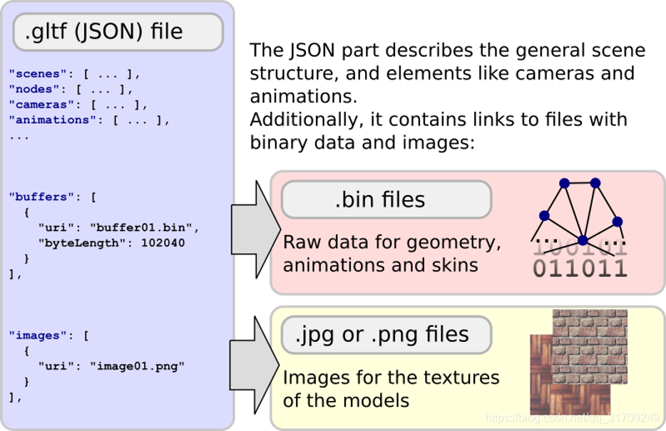

图3.2 glTF的格式结构

### 3.1.2 3D Tiles数据格式模型介绍

面对大规模精细三维数据的加载，还要考虑GIS的各种坐标系统、分析计算，gltf这种单个模型的方案就不适合了。

2016年，Cesium团队借鉴2DGIS的地图规范——WMTS，借鉴图形学中的层次细节模型，打造大规模的三维数据标准——3D Tiles，三维瓦片。它在模型上利用gltf渲染快的特点，对大规模的三维数据进行了组织，包括层次细节模型、模型的属性数据、模型的层级数据等。

3D Tiles是一种规范，在规范的指导下，各种资源文件可以独立存在于硬盘中的目录、文件，也可以以二进制的形式写入数据库中。目前，3D Tiles的官方实现只有“散列文件”，也就是以文件、文件夹的形式存储在硬盘中。

3D Tiles还有一个特点：那就是不记录模型数据，只记录各级“Tile”的逻辑关系，以及“Tile”自己的属性信息。所谓的模型数据，是指三维模型的顶点、贴图材质法线、颜色等信息。逻辑关系是指，各级Tile是如何在空间中保持联系的，LOD是如何组织的。

tileset.json顶级对象具有4个属性：asset，properties，geometricError，以及root。

Asset对象包含描述整个瓦片集的元数据的属性。Version属性定义了3D Tiles的版本。版本定义了tileset.json的JSON概要、瓦片格式的基础集合。tilesetVersion属性可选，它定义了瓦片集的应用版本。

Properties属性包含对象的属性，for瓦片集中每个per-feature属性。

geometricError定义了瓦片集不被渲染的几何误差，非负数，单位为米。

Root属性是对象。root.geometricError和tileset.json顶级geometricError不一样。Tileset.json顶层geometricError是tileset不被渲染时的geometricError,root,geometricError是root tile渲染时的误差。root.children是对象数组，定义了子瓦片。每个子瓦片的boundingVolume被父瓦片的boundingVolume完全包含，通常，他们的geometricError小于父瓦片的geometricError。对于叶子瓦片，数组的长度为0，那么children被定义。

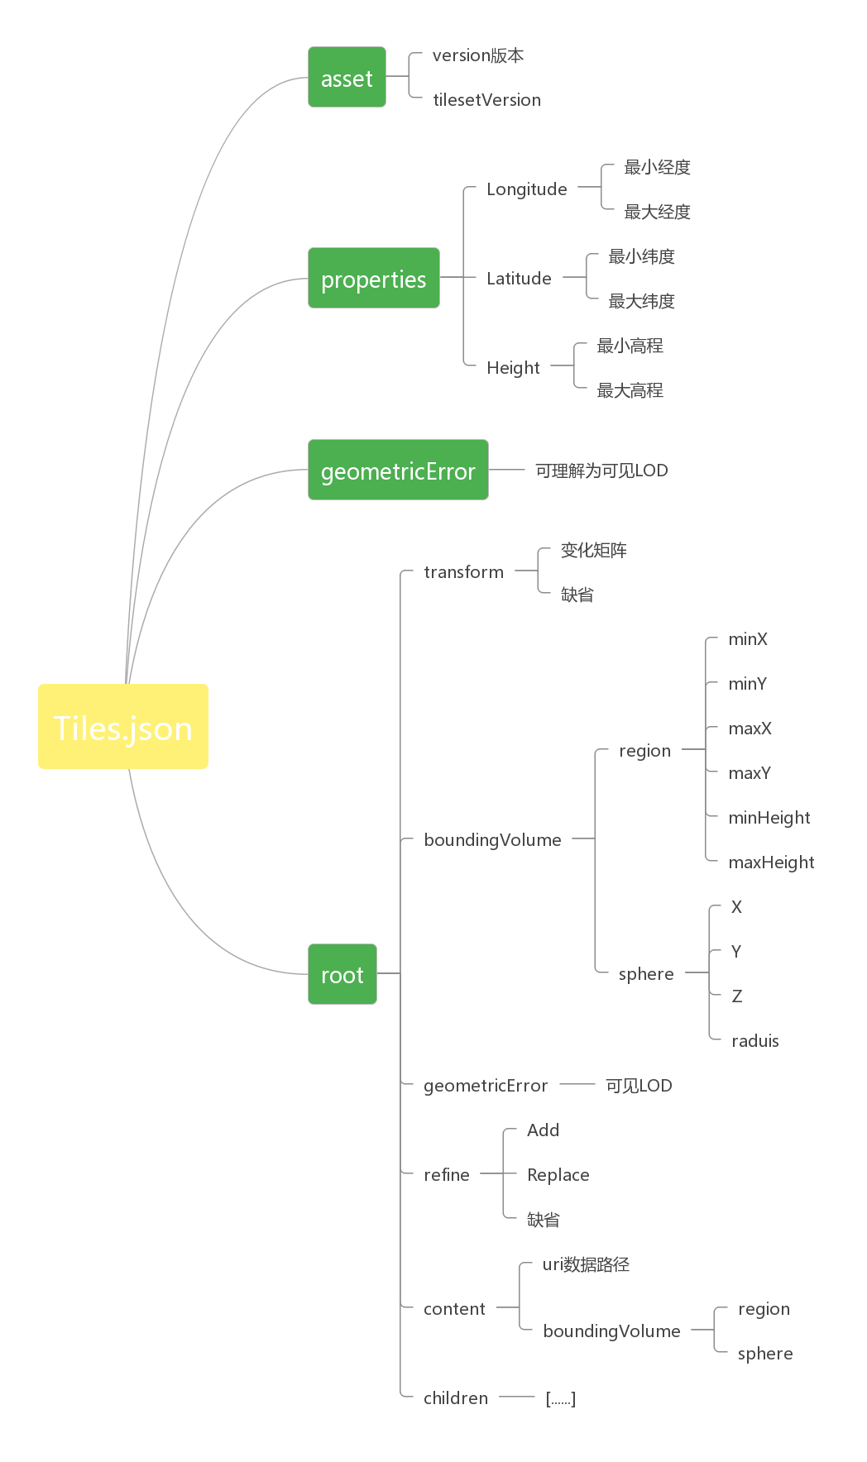

图3.3 瓦片元数据

## 3.2 Cesium关键类介绍

### 3.2.1 核心类Viewer

Viewer类是cesium的核心类，是地图可视化展示的主窗口，cesium程序应用的切入口，扮演必不可少的核心角色。

Viewer对象创建以及参数解析。

new Cesium.Viewer(container, options);

container参数类型type：Element | String，一般是地图主窗口div的ID。

以下为options常用的一些属性：

* animation，是否显示动画效果控件，默认true；
* timeline，是否显示时间轴控件，默认true；
* baseLayerPicker，是否显示底图切换控件，默认true；
* fullscreenButton，是否显示地图全屏控件，默认true；
* geocoder，是否显示地面查找控件，默认true；
* vrButton，是否显示地图双屏控件，默认false；
* homeButton，是否显示主页控件，默认true；
* infoBox，是否显示cesium默认气泡窗口控件，默认true；
* SelectionIndicator，是否显示选中地图元素标识控件，默认true；
* imageerProviderViewModels，设置地图切换控件，绑定底图数据源，可以跟baseLayerPicker属性设置true配置使用（这里的imageProviderViewModels参数要是不设置的话，默认会自动创建一组在线地图底图服务的数据源，假如想要配置一些自己服务器发布的地图服务的话，应该自己设置一组地图数据源来替换）；
* terrainProviderViewModels，设置地图切换控件绑定地形图数据源，跟baseLayerPicker属性设置true配合使用。

### 3.2.2 Cesium影像图层

Cesium支持多种服务来源的高精度影像数据的加载和渲染。图层支持排序和透明混合。每个图层的亮度（brightness），对比度（contrast），gamma，hue，and saturation都可以动态修改。

Cesium使用imagery providers属性支持若干种切片请求标准。大部分影像providers使用HTTP协议REST接口方式请求数据。依据切片的组织形式和请求形式不同，影像数据分为几种providers。Cesium支持下列标准。

* Web Map Service（WMS）- 一种OGC标准，从分布式地理数据库中通过地图的地理范围请求切片。Cesium使用WebMapServiceImageryProvider去支持这种。
* Tile Map Service（TMS）- 一种访问地图切片的REST接口。可以用CesiumLab，MapTiler或者GDAL2Tiles。Cesium中使用TIleMapServiceImageryProvider。
* OpenGIS Web Map Tile Service（WMTS）- 一种OGC标准，主要是为预渲染的地图切片形式，Cesium中使用TileMapServiceImageryProvider。
* OpenStreetMap - 访问OpenStreetMap切换或者任意Slippy map tiles。有很多方法发布这种服务。Cesium中使用createOpenStreetMapImageryProvider。
* Bing地图 - 使用Bing地图REST服务访问切片。在这里https://www.bingmapsportal.com/创建Bing地图的key。Cesium使用BingMapsImageryProvider.
* Esri ArcGIS MapServer - 使用ArcGIS Server REST API访问存储在ArcGIS Server上的切片。Cesium中使用ArcGisMapServerImageryProvider。
* Google Earth Enterprise - 访问Google Earth企业版服务器发布的影像切片。Cesium中使用GoogleEarthImageryProvider。
* Mapbox - 使用Mapbox API访问切片，在这里新建用户，并且创建一个access token。Cesium中使用MapboxImageryProvider。
* 普通图片文件 使用一张普通图片创建影像图层。Cesium中使用SingleTileImageryProvider。
* 自定义切片机制 - 使用UrlTemplateImageryProvider，可以通过URL模板连接各种影像资源。比如TMS服务的URL模板是

//cesiumjs.org/tilesets/imagery/naturalearthii/{z}/{x}/{reverseY}.jpg

* 切片坐标 - 用来显示全球是如何被切片的，支持多种切片规则，画出每个切片的地理边界，并且用文字标注每个切片的level，x，y坐标。
* 百度地图 - 用来加载百度默认地图或者自定义样式地图。

### 3.2.3 照相机Camera

在Cesium中，常常使用HeadingPitchRoll三个角度来定义相机坐标系相对于某基准坐标系的方位。

在航空中，常用yaw，pitch，roll这三个词来表示飞机的俯仰、偏航和滚转。

偏航（yaw），即机头朝左右摇摆。

俯仰（pitch），机头上下摇摆。

滚转（roll），机身绕中轴线旋转

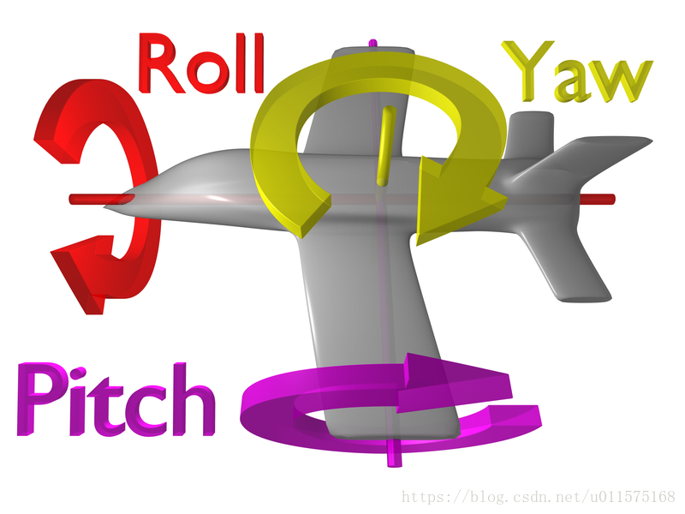图3.3 飞机yaw/pitch/roll示意图

Cesium中的Heading/Pitch/Roll的定义：在Cesium中，Heading就是yaw，即偏航的意思。则相机的Heading/pitch/roll与飞机类似：

Heading = yaw，表示相机绕Up轴旋转，Up轴为+Z轴，且定义绕-Z轴旋转为正。

Pitch，表示相机绕Right轴旋转，Right轴为-Y轴，且定义绕-Y轴旋转为正。

Roll，表示相机绕Direction轴（视线方向）旋转，Direction轴为+X轴，且绕+X轴旋转为正。

相机的三个旋转方向如下图，同时给出Cesium中相机UP/Right/Direction三个轴与X/Y/Z轴的关系。

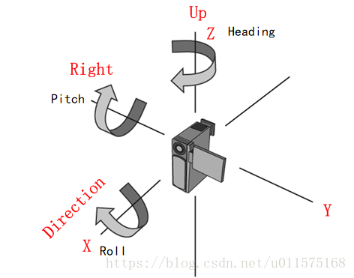图3.3 飞机yaw/pitch/roll示意图

### 3.2.4 Cesium高程地形

Cesium支持多种地形格式和服务，Cesium的母公司AGI提供了两份免费试用的地形数据。一个叫“STK World Terrain”，它是高分辨率基于mesh的地形数据；另一个叫“PAMapTerrain”，处于美国并夕法尼亚州的一处地形数据。

在Cesium中，地形和影像是不同处理的，默认是影像覆盖在地下上，任何的影像Provider都可以再任何的地形Provider上试用。

Cesium的地形服务中也包括光照和水流。默认情况下，地形服务是不会将光照或者水流随着地形瓦片一起发送到前端的，当我们初始化CesiumTerrainProvider类的时候可以设置是否需要这些数据。

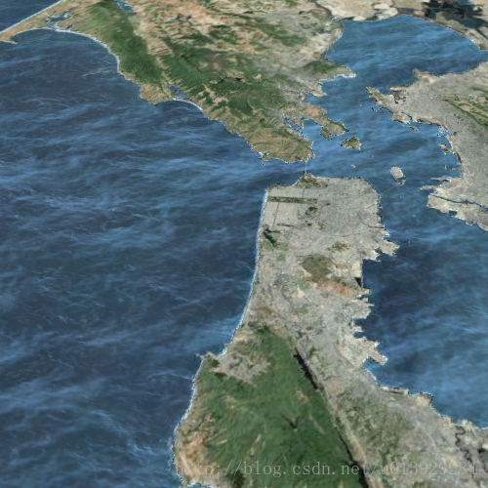

图3.4 地形水流效果图

Cesium支持多种地形provider来接受地形数据，大多数provider使用rest类型的接口来请求地形瓦片。各种地形provider在请求方式和地形数据的组织上会有所不同。以下几种是Cesium支持的地形provider：

* Cesium Terrain Server - 高分辨率的全球地形数据，支持地形光照和水流效果。地形瓦片提交给客户端的数据的格式用的是quantized-mesh v1.0.
* Esri ArcGIS Image Server - 从Esri影像服务里的高度图中产生地形数据集。Cesium里使用ArcGisImageServerTerrainProvider。
* VR-TheWorld Server - 从一个VR-TheWorld服务里的高度图中产生地形数据。它们的托管服务器有全球90米的数据，包括深度测量。Cesium里使用VRTheWorldTerrainProvider
* Ellipsoid - 是Cesium默认的地形provider，是一个光滑的椭球面，没有现实的地形，地形高度为0。

Cesium地形加载流程：

在Cesium中，支持STK和Small Terrain两种地形格式，这两种地形数据在接近后都会分别封装成QuantizedMesh TerrainData或HeightMap TerrainData，这两种地形文件的格式后缀都是.terrain。

Cesium中有一个sampleTerrain类，它首先通过请求一个地形provider获取的瓦片，进采样、插值后，得到一个位置的数组，通过这个数组来查询地形高度。插值在指定层级下会匹配渲染地形所需的三角形。这个请求是异步的，所以会返回一个promise，请求完成则进行解析。每一点的高度都会适当的修改。如果其中一个高度值是undefined，是因为当前层级此位置没有可用的地形数据，或者是发生错误，那么高度值会返回一个undefined。查询位置点的数据类型是Cartographic类型，提供的高度是一居椭球体Elipsoid.WGS84而不是基于海平面的高度。

### 3.2.5 Cesium几何要素

Cesium中实现了大量的几何要素类，有点、线、面、文本、图标、平面、盒子、球体、圆柱、曲线、管道、走廊、墙、矩形、多边形等。分别有两种方式实现，一种是entity，一种是primitive。

Primitive是面向图形开发的底层API，它暴露最小限度的抽象，使用图形学术语，具有很大的灵活性，需要具有图形学编程的知识。

Entity是高级别的数据驱动API，它使用一致性设计的、高级别的对象来管理一组相关性的可视化对象。

Primitive更接近底层，所以绘制大量数据的时候使用它效果会更高，Entity是封装类，所以在绘制小型数据时，使用它则会更快，提高开发的效率。

Primitive由两个部分组成：

1. 几何形状（geometry）：定义了Primitive的结构，例如三角形、线条、点等。
2. 外观（appearance）：定义primitive的着色（sharding），包括GLSL（OpenGL着色语言）顶点着色器和片元着色器，以及渲染状态。

Cesium支持以下几何图形：

表3.1 Cesium支持的几何图形类

|  |  |
| --- | --- |
| 几何图形 | 说明 |
| BoxGeometry | 立方体 |
| BoxOutlineGeometry | 仅有轮廓的立方体 |
| CircleGeometry | 圆形或者拉伸的圆形 |
| CircleOutlineGeometry | 只有轮廓的圆形 |
| CorridorGeometry | 走廊：沿着地表的多线段，且具有一定的宽度，可以拉伸到一定的高度 |
| CorridorOutlineGeometry | 只有轮廓的走廊 |
| CylinderOutlineGeometry | 只有轮廓的圆柱、圆锥或者截断的圆锥 |
| EllipseGeometry | 椭圆或者拉伸的椭圆 |
| EllipseOutlineGeometry | 只有轮廓的椭圆或者拉伸的椭圆 |
| EllipsoidGeometry | 椭球体 |
| RectangleGeometry | 矩形或者拉伸的矩形 |
| RectangleOutlineGeometry | 只有轮廓的矩形或者拉伸的矩形 |
| PolygonGeometry | 多边形，可以具有空洞或者拉伸一定的高度 |
| PolygonOUtlineGeometry | 只有轮廓的多边形 |
| SimplePolylineGeometry | 简单的多线段 |
| PolylineVolumeGeometry | 多线段柱体 |
| PolylineVolumeOutlineGeometry | 只有轮廓的多线段柱体 |
| SphereGeometry | 球体 |
| SphereOutlineGeometry | 只有轮廓的球体 |
| WallGeometry | 墙 |
| WallOutlineGeometry | 只有轮廓的墙 |

## 3.3 本章小结

此章节主要阐述了开源库Cesium的一些相关信息。3.1节详细的介绍了Cesium中使用到的模型格式，分别介绍了glTF数据格式和3D Tiles数据格式。3.2节详细的介绍了Cesium使用到的关键类，主要介绍了核心类Viewer、影像图层、照相机、高程地形、几何要素五个方面。

# 第4章 数据可视化关键技术

## 4.1 LOD技术

1976年，Clark提出了细节层次（Levels of Detail，简称LOD）模型概念，当物体覆盖屏幕比较小的区域时，可使用该物体描述较粗的模型，并且给出一个用于可见面判定算法的几何层次模型，有利于对复杂场景进行快速地绘制。

虚拟现实中场景的生成对实时性要求很高，LOD是一种有效的图形生成加速方法。其工作原理是：视点距离物体近时，能观察到的模型细节丰富；视点距离模型远时，观察到的细节逐渐模糊。系统绘制程序根据一定的判断条件，选择相应的细节进行显示，从而避免因绘制那些意义不太大的细节而造成时间和资源的浪费，同事有效地协调了画面连续性与模型分辨率的关系。

地形里面的LOD算法可以分为：非连续LOD模型、连续LOD模型以及节点LOD模型。

非连续LOD模型：它实际上是保存了原始模型的多个副本，每个副本对应某一特定的分辨率，所有副本构成一个金字塔模型。该模型的优点是不必在线生成模型，可视速度快；缺点是数据冗余大，容易引起几何数据的不一致性，而且由于不同分辨率之间没有任何关联，不同分辨率见的转换容易引起视觉上的间跳现场。

连续LOD模型：它是在某一时间只保留某一分辨率的模型，在实际应用中根据需要，采用一定的算法实时生成分辨率的模型。该模型优缺点正好与不连续LOD模型相反，即优点是没有数据冗余，能够保证几何数据的一致性和视觉连续性；缺点是需要在线生成不同分辨率的模型，算法设计复杂，可是速度慢。

节点LOD模型：本身是一个分辨率结构。不同分辨率模型之间用节点相连，通过对节点的激活来操作相应的部件。所有节点均被激活时，实质就是一个全分辨率结构，优点是结构简单、操作方便，适合表达复杂的不连续的体模型对象。

Cesium中对海量数据加载掉的方法都是局域LOD思想的，本文接下来的研究也是基于这种思想进行的。

## 4.2 可见性剔除

在对海量的数据进行加载渲染过程中，它的速度不仅仅与硬件性能有关，还与选择的优化方式有关。对场景加载渲染过程中，有些场景没有被观测到，不需要进行绘制，这就要根据其可见性进行剔除。常见的剔除算法有：

1. 距离剔除：通过物体和相机的距离进行判断物体是否被剔除，原理比较简单，剔除效率也相对较高。
2. 视锥体剔除：即简单的判断一个物体是否位于视锥棱台内。裁剪依据主要是根据摄像机的视野以及近裁剪面和远裁剪面的距离，将可是范围外的物体排除渲染。

图4.1 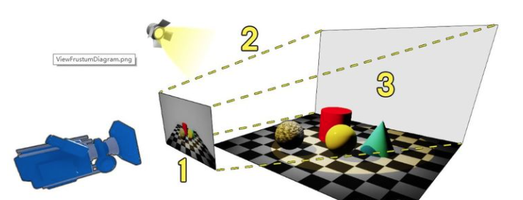视锥体剔除示意图

上图中1为近裁剪平面，2为裁剪截面体，3为远裁剪平面。视锥体剔除是减少渲染小号最有效的手段之一，可以在不影响渲染效果的情况下大幅度减少渲染涉及到的定点数和面数。

1. 视口剔除：发生在几何阶段后期，投影变换之后屏幕映射之前，是渲染管线必要的一环节。只有当图元完全或者部分存在于规范立方体内部的时候，才将其返送到光栅化阶段。其中，对于完全位于规范立方体内部的图元，则直接进行下一阶段；完全处于规范立方体外部的图元则完全被舍弃；部分处于规范立方体内部图元，则会根据视口进行对应的裁剪，在这一过程中可能会产生新的顶点。通过视口剔除可以将视口外的图元舍弃掉，减少光栅化阶段的消耗。
2. 背面剔除：当我们观察场景中的对象时，一般只能以一定角度来观察，那么对象的某些面我们是看不到的，例如你观察一个立方体，最多只能同时看到3个面，有事也可能只看到一个面，而我们绘制时如果不采取提出背面的措施，则要绘制6个面，其中就包含了一些我们看不到的面。对于立方体这个面较少的几何对象，性能开销可能不明显，但是对于复杂的模型来说，开启背面剔除则能明显改善渲染性能。背面剔除，就是早点丢弃对观察这来说是背面的片元的一种方法。

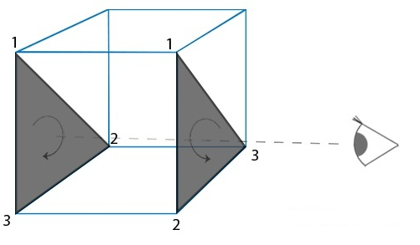图4.2 背面剔除示意图

## 4.3 本章小结

本章对数据可视化关键技术进行了研究，4.1详细的介绍了LOD技术，4.2介绍了可见性剔除及其一些优化性能的剔除方法。此章节主要是基于这两种技术提高海量数据的加载渲染效率，为后续模型的加载起关键性的作用。

# 第5章 三维可视化展示系统的设计与实现

## 5.1 系统需求分析

大数据时代，三维可视化已经成为地理过程可是分析、动态模拟、协同决策等必不可少的核心技术。

我们采用基于Cesium框架搭建无插件、轻量级的三维可视化展示系统。

对系统进行需求分析，是实现系统开发的首要步骤，它明确了系统实现的最终目标和系统要实现的所有功能。